User Analysis

1. Conduct your interviewers (2-3 people) from your target user group. Record a short video of the interview (hide the interviewee)
2. List the major direct user requirements? (3~4)
3. 사용자가 프로그램에 익숙해야 사진을 정리할 때 많이 편리한데 그러기 위해서는 프로그램을 간단히 짜야 된다. 기능의 다양성을 추구하기 보다는 한가지 기능을 집중적으로 강화하여 효율성을 높여야 한다. 나는 다른 기능은 필요 없고 사진을 분류하는 작업만 하고 싶기에 사진을 분류해주는 기능만 있는 프로그램을 쓰고 싶다.
4. 요즘 아이폰도 사진을 잘 분류해준다. 옆면에서 찍은 사진하고 앞면에서 찍은 사진이 동일한 사람인 것을 기가 막히게 찾아내어 분류해준다. 휴대폰도 아니고 컴퓨터로 작업하는데 휴대폰의 어플리케이션보다 성능이 못하면 당연히 사용하지 않을 것이다. 때문에 좋은 기술을 가지고 프로그램을 만들어야 한다.
5. 프로그램을 사용함에 있어서 일반 컴퓨터보다는 노트북을 사용하는 경우가 훨씬 많다. 하지만 노트북은 내장메모리가 매우 적은데 요즘 나오는 가벼운 노트북들은 더더욱 그렇다. 때문에 프로그램을 너무 크게 만들지 말고 적당한 용량(100MB 이하) 으로 만들어야 한다.
6. List the major cognitive/ergonomic requirements? (more than 2)

제일 먼저 아이콘이 알아 보기 쉬웠으면 좋겠다. 프로그램에 들어가서는 테두리가 예뻤으면 좋겠다. 하지만 너무 튀는 색깔은 말고 조금 어두운 계열의 색깔이고 글씨체는 조금 크면 사진을 작업함에 있어서 알아보기 쉬울 것이다.

1. Construct 2-3 Usage scenarios. Use Powerpoint or any drawing software and annotate important issue.

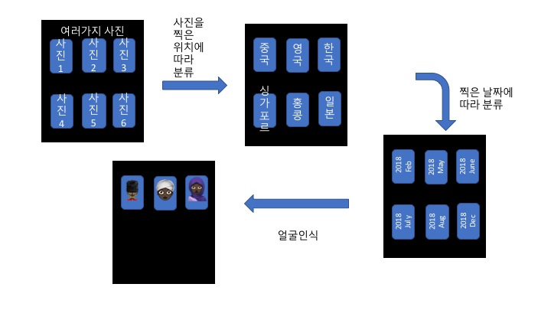

1. Construct a rough interaction model (e.g. like a GOMS model) for 2 – 3 major tasks.

사진 업로드 -> 사진 분류 -> 이름 타입 -> 마지막을 저장

Point to app (P)

Double click mouse Button (BBB)

Loading time W(t)

Point to Folder (P)

Double click Folder (BBB)

Loading time W(t)

Click to picture (BB)

Point to picture (P)

Click the button (BB)

P \* 3 + BB \* 2 + W(t) \* 2 = 3.3 + 0.4 + W(t) = 3.7 + W(t).